ĐẠI HỌC THÁI NGUYÊN
TRƯỜNG ĐẠI HỌC KỸ THUẬT CÔNG NGHIỆP

VŨ THỊ KIM HẠNH

ỨNG DỤNG BỘ ĐIỂU KHIỂN GIẢM BẬC VÀO THIẾT KẾ CÂN BẰNG ROBOT HAI BÁNH

Chuyên ngành: Kỹ thuật điều khiển và tự động hóa
Mã số: 60 52 02 16

TÓM TẮT LUẬN VĂN THẠC SĨ KỸ THUẬT

Thái Nguyên, 2014

Công trình được hoàn thành tại
TRƯỜNG ĐẠI HỌC KỸ THUẬT CÔNG NGHIỆP THÁI NGUYÊN

Người hướng dẫn khoa học: TS. Đào Huy Du

Phản biện 1: TS. Nguyễn Văn Vỵ
Phản biện 2: TS. Đỗ Trung Hải

Luận văn này được bảo vệ trước Hội đồng chấm luận văn

Họp tại: TRƯỜNG ĐẠI HỌC KỸ THUẬT CÔNG NGHIỆP THÁI NGUYÊN

Vào hồi 16h30, ngày 24 tháng 8 năm 2014.

Có thể tìm hiểu luận văn tại:
- Trung tâm học liệu Đại học Thái Nguyên
- Thư viện trường Đại Học Kỹ Thuật Công Nghiệp

MỞ ĐẦU
I. Tổng quan tình hình nghiên cứu thuộc lĩnh vực đề tài ở trong và ngoài nước
Hơn 40 năm qua, đã có hàng trăm công trình nghiên cứu để giải quyết bài toán giảm bậc của mô hình bậc cao được công bố và đề xuất các phương pháp tiếp cận khác nhau. Tuy nhiên, theo quan điểm của tác giả, đối với một mô hình bậc cao cho trước, các phương pháp đã đề xuất trên thực tế có thể phân loại theo 3 nhóm chính.
Nhóm phương pháp thứ nhất được đề xuất dựa trên cơ sở bảo toàn những giá trị riêng quan trọng của mô hình gốc bậc cao để xác định bậc của mô hình bậc thấp.
Nhóm phương pháp giảm bậc thứ hai được đề xuất trên cơ sở áp dụng tiêu chí tối ưu mà không quan tâm tới giá trị riêng quan trọng của mô hình gốc.
Nhóm phương pháp giảm bậc thứ ba được đề xuất trên cơ sở chọn trùng khớp một số đặc tính khác ngoài những thuộc tính về đáp ứng. Tuy nhiên, vẫn còn một số phương pháp đề xuất khác không thuộc bất kỳ một trong các nhóm kể trên.
II. Tính cấp thiết
Trong việc giải các bài toán mô hình trước đây ta thường giải theo phương trình sai phân, tuy nhiên việc tính toán theo phương pháp này rất khó khăn. Do đó trong đề tài này tính theo phương pháp không gian trang thái. Việc giải theo không gian trạng thái gặp vấn đề là các ma trận phức tạp nên bài toán này được đặt ra để tìm biện pháp để giảm bớt việc tính toán, giảm số bít trên đường truyền, giảm thời gian thực mà vẫn đảm bảo độ chính xác yêu cầu trong quá trình điều khiển được ứng dụng trong Viễn thông và Điều khiển.
III. Mục tiêu
Mục tiêu của đề tài là tìm được các ma trận khác có kích thước nhỏ hơn để thay thế các ma trận trong không gian trạng thái, sao cho khi ứng dụng ma trận này vào bài toán trong Viễn thông và Điều khiển vẫn đảm bảo độ chính xác. Như vậy, số bít được truyền đi ít hơn hoặc các bài toán Điều khiển được giải quyết đơn giản hơn. Điều này rất quan trọng vì nó giải quyết được vấn đề tiết kiệm đường truyền, tăng tốc độ xử lý trong miền thời gian thực và mở ra khả năng ứng dụng vào thực tiễn.

CHƯƠNG I

TỔNG QUAN CHUNG VỂ GIẢM BẬC MÔ HÌNH

Giới thiệu về giảm bậc mô hình
Một đối tượng vật lý luôn được mô tả bằng hệ phương trình vi phân, để mô tả chính xác đối tượng thì kích thước của hệ phương trình vi phân thường lớn.
Vì vậy nếu sử dụng hệ phương trình vi phân này để mô phỏng đối tượng hoặc sử dụng điều khiển đối tượng sẽ rất phức tạp.
Do vậy vấn đề giảm bậc mô hình được đặt ra là rất cần thiết và rất hữu ích trong việc thiết kế hệ thống điều khiển đối tượng.

Mô tả hệ thống tuyến tính có thời gian bất biến.
Cho hệ LTI có thể biểu diễn bằng phương trình như sau:
(1.1)
Trong đó không cẩn khả nghịch, , , ,
Với một hệ thống LTI trong (1.1), mối quan hệ giữa đầu vào-đầu ra của nó trong miền tần số được xác định bởi hàm truyền:
G(s) = C(sE − A)⁻¹B + D (1.3)
Tương tự, hàm truyền của (1.2) là:
G(s) = C(sI − A)⁻¹B + D (1.4)

Một số công cụ giảm bậc mô hình

Một số ký hiệu toán học
R: là trường số thực.
PC[t₁, t₂] : là vành các hàm liên tục từng đoạn trong khoảng thời gian [t₁, t₂].
R^{m} là không gian véc tơ Eculid m chiều.
PC^{m}[t₁, t₂] là không gian véc tơ m chiều của các mẩu hàm liên tục từng đoạn trong khoảng thời gian [t₁, t₂].
S là không gian con của R^{n}.
S⊥ là ký hiệu của phần bù trực giao của không gian con S.
U là ma trận cơ sở trực giao của S, với mỗi cột của U là một cơ sở trực chuẩn của S.

Một số phương pháp sử dụng để giảm bậc mô hình

Giảm bậc bằng cách khử hệ con
Minh họa trên hình 1.1
Hệ con không đóng góp vào ma trận đáp ứng xung
Mô hình bậc thấp thu được bằng cách cắt đứt các liên kết
A_{r}, B_{r}, C_{r}

Hình 1.1: Phân chia mô hình hệ thống
Ý tưởng chính của việc giảm bậc mô hình ở đây là loại bỏ bất kỳ hệ con yếu nào ít đóng góp vào ma trận đáp ứng xung. Nói cách khác, ta sẽ cố gắng tổ chức lại (sắp xếp lại) mô hình đủ bậc với một phép chuyển đổi tọa độ nội được minh hoạ trên hình 1.2. Điều này mặc nhiên xác định ý nghĩa của hệ thống con trội: nó là một trong những hệ thống con có ma trận đáp ứng xung gần (đã được đề cập ở phần đầu của đoạn này) với mô hình đầy đủ bậc.
Hệ con yếu
Hệ con trội
A_{r}, B_{r}, C_{r}

Hình 1.2: Phân chia mô hình hệ thống thành hệ con trội và hệ con yếu

1.3.2.2 Tính trội nội
Định nghĩa 1.3.2.1: Mô hình (1.7) được gọi là “cân bằng đối với X₁” nếu (1.8) đúng và “cân bằng đối với X₂” nếu (1.9) đúng.
Nếu mô hình (A, B, C) trong hình 1 được chuyển thành (1.7) – mô hình cân bằng đối với cả X₁, X₂ thì chúng ta nói rằng (A, B, C) “đã được cân bằng đối với X₁, X₂”. Tiếp theo ta đưa ra định nghĩa về tính trội nội như sau:
Định nghĩa 1.3.2.2: Hệ thống (A_{R} ,B_{R} , C_{R}) là một hệ thống con có tính con trội nội nếu trong một số hệ tọa độ của mô hình đầy đủ bậc (A, B, C) có thể được tổ chức để cân bằng đối với X₁, X₂

Tính trội nội và các dạng bậc 2
Định đề 1.3.2.3: Có tồn tại một hệ con trội nội bậc k nếu và chỉ nếu
$$\sqrt{\left(\sum_{i=1}^{k}{σ_{i}^{4}}\right)}\text{>>}\sqrt{\left(\sum_{i=k+1}^{k}{σ_{i}^{4}}\right)}$$
Trong đó $σ_{i}^{2}$là các dạng bậc 2 với 1 ≤ i ≤ n
  - Các phương pháp giảm bậc mô hình
    - Giảm bậc mô hình dựa trên các phương pháp Moment-Matching
Các tính năng phổ biến của các phương pháp giảm mô hình dựa trên moment matching như sau: Đầu tiên, chúng được thiết kế để đưa ra các mô hình giảm bậc phù hợp với hệ thống ban đầu với một số thời điểm tại các điểm nội suy. Thứ hai, họ tận dụng lợi thế của phép lặp Krylov và do đó là rất hiệu quả về độ phức tạp thời gian tính toán. Thứ ba, chúng là cục bộ trong tự nhiên, tùy thuộc vào các điểm nội suy theo quy định của người sử dụng, và do đó không tồn tại giới hạn lỗi toàn cục. Trực giác, tính năng này ngụ ý rằng theo toán học thì kết quả xấp xỉ không chắc chắn để nói là tốt. Heuristic đã đề xuất trong việc đánh giá lỗi. Tuy nhiên, các đề xuất này thường phụ thuộc vào hệ thống và điểm nội suy.
Nhìn chung, chỉ một vài kỹ thuật thiết kế tốt đáp ứng được như PRIMA, còn hầu hết các phương pháp không bảo đảm sự ổn định và thụ động trong mô hình giảm.

Các phương pháp giảm bậc mô hình dựa trên việc phân tích giá trị suy biến(SVD)
Trong phần này tác giả mô tả ngắn gọn các thuật toán được sử dụng dựa trên phép phân tích giá trị suy biến (SVD):
- Giảm mô hình cân bằng
- Giảm cân bằng xấp xỉ
- Phương pháp nhiễu suy biến
- Xấp xỉ hoá chuẩn Hankel
Bốn phương pháp này đều sử dụng toán tử suy biến Hankel (được định nghĩa dưới đây) của hệ thống được xấp xỉ hoá.

Giảm mô hình cân bằng
Đặt P=UU^{T} và Q= LL^{T} trong đó U và L là nửa trên và dưới các ma trận tam giác tương ứng. Đặt U^{T}L=ZSY^{T} là phép phân tích giá trị suy biến (SVD) của U^{T}L. Một chuyển đổi cân bằng được cho bởi $T_{b}=S^{\frac{1}{2}}Z^{T}U^{−1}=S^{−\frac{1}{2}}Y^{T}L^{T}$. Khi đó phương trình Lyapunov trở thành:
$A_{b}S+{\text{SA}}_{b}^{T}+B_{b}B_{b}^{T}=0$, .
Trong đó:
$A_{b}=T_{b}{\text{AT}}_{b}^{−1},B_{b}=T_{b}B,C_{b}={\text{CT}}_{b}^{−1}$.
Đặt $S=\text{diag}(σ_{i})=\begin{aligned}\left[\sum{ } | \right] \\ \end{aligned}$ với là nhỏ; chúng tôi cũng phân vùng hệ thống cân bằng có dạng như sau:
(1.17)
Trong đó:
.
Hệ thống đã được giảm bậc k có các thuộc tính sau: A₁₁ là ổn định và chuẩn của sai số hệ thống thỏa mãn:

Phương pháp cân bằng xấp xỉ
Ưu điểm của phương pháp cân bằng xấp xỉ là nó tính toán tương tác với 1 hệ gần như giảm cân bằng mà không cần tính tới việc trước tiên phải xét sự thực hiện cân bằng hệ thống có bậc đầy đủ, sau đó mới cắt giảm.

Phương pháp xấp xỉ nhiễu suy biến
Từ (1.1) có xấp xỉ nhiễu suy biến sau:

Xấp xỉ hoá chuẩn Hankel
Đặt như trong (1.15). khi đó, tồn tại một hệ động học để hệ là thỏa mãn, và . có các điểm cực ổn định k một cách chính xác. Phân tích thành phần ổn định và phần không ổn định: . Khi đó là một xấp xỉ hoá chuẩn Hankel tối ưu bậc k của hệ . Chuẩn của sai số hệ thống thoả mãn (1.18)

Vấn đề bảo tồn tính thụ động của mô hình giảm bậc
Thuật toán là rất hiệu quả trong việc tính toán phức tạp do việc sử dụng một khối thừa Arnoldi và do đó là thích hợp để giảm mô hình của các hệ thống trong thiết lập quy mô lớn. Tuy nhiên, như đã đề cập trước đó, là một phương pháp moment-matching, PRIMA là cục bộ tự nhiên và do đó không có giới hạn lỗi toàn cục.

Kết luận chương
Trong chương này tác giả tập trung vào nghiên cứu hệ tuyến tính và các khái niệm cơ bản về giảm bậc mô hình. Tác giả đã tập trung nghiên cứu các phương pháp giảm bậc mô hình của các tác giả trên thế giới và đã phân tích các phương pháp này và đưa ra các ưu nhược điểm của nó.

CHƯƠNG II

THIẾT KẾ ROBOT HAI BÁNH TỰ CÂN BẰNG

Giới thiệu
Nghiên cứu về robot tự động (Autonomous robot) là một lĩnh vực nghiên cứu đang được phát triển mạnh trong những năm gần đây.
Chính vì sự hấp dẫn của robot hai bánh tự cân bằng đến từ cả vấn đề lý thuyết và thực tế nên nghiên cứu về robot hai bánh tự cân bằng đã thu hút được sự quan tâm của nhiều nhà khoa học.
Robot hai bánh tự cân bằng được chia làm hai loại:
+ Loại có hai bánh song song
+ Loại có hai bánh trước và sau
Trong đề tài này nhóm tác giả chỉ tập trung vào nghiên cứu loại có hai bánh trước sau.
Nguyên lý cân bằng: Mô hình robot hai bánh được xây dựng dựa trên định luật bảo toàn động lượng có cơ sở là: Nếu không có một mô men xoắn (mô men lực) bên ngoài nào tác động lên một đối tượng hay hệ thống (hoặc tổng mô men xoắn - mô men lực tác động vào một đối tượng bằng không) thì tổng mômen động lượng của đối tượng đó sẽ được bảo toàn. Robot hai bánh tự cân bằng trang bị một bánh đà và sử dụng bánh đà để duy trì cân bằng của robot. Một động cơ tạo ra mô men xoắn cho bánh đà và do đó gây ra một mô men xoắn tương ứng tác động lên robot theo chiều ngược lại mô men này dùng để cân bằng với mô men do trọng lực của robot tạo ra. Để điều khiển gia tốc của bành đà, ta sử dụng một động cơ một chiều DC với điện áp đặt lên động cơ là U, khi này ta đưa bài toán điều khiển cân bằng robot về bài toán điều khiển góc nghiêng của robot θ (đầu ra) bằng cách điều khiển điện áp U (đầu vào) đặt lên động cơ DC. Nhiệm vụ đặt ra là phải thiết kế một bộ điều khiển để giữ cho robot cân bằng tức là giữ cho góc θ (đầu ra) bằng không.

Thiết kế robot hai bánh tự cân bằng

Thiết kế phần cơ khí
Kích thước robot như sau:
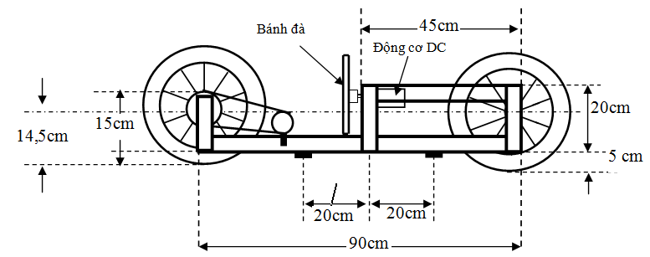
Hình 2.1 Kích thước robot hai bánh tự cân bằng

Cơ cấu cân bằng
Kích thước của bánh đà
- Đường kính ngoài D_{n} = 26 cm = 0,26 m; Đường kính trong D_{t} = 22cm= 0,22m
- Bề dầy vành bánh đà t_{n} = 2,1 cm = 0,021m; Phần trong bánh đà t_{t} = 0,5 cm = 0,005 m
26cm
24cm
2 cm

Hình 2.2 Kích thước thiết kế của bánh đà

Cảm biến góc nghiêng
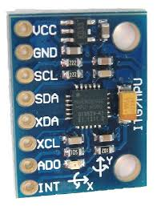
Hình 2.4 Cảm biến gia tốc Gyro GY-521 6DOF MPU6050
Sơ đồ mạch cảm biến
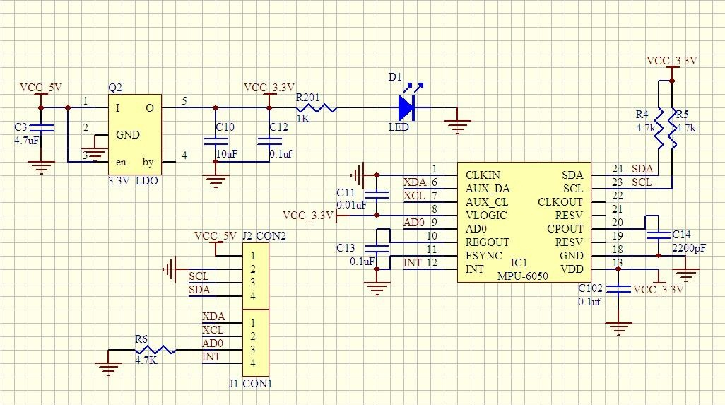
Hình 2.5. Sơ đồ mạch cảm biến MPU - 6050

Cảm biến tốc độ
Để xác định tốc độ quay của bánh đà, tác giả sử dụng Encoder có thông số như sau:
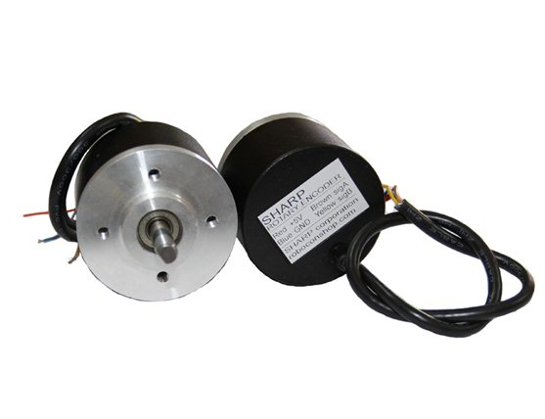
Hình 2.8 Cảm biến tốc độ

Hệ thống điều khiển tiến lùi
Hệ thống sử dụng động cơ DC. Động cơ này sẽ kéo robot chuyển động tiến lùi qua hệ thống truyền động xích có tỷ số truyền là 1:1
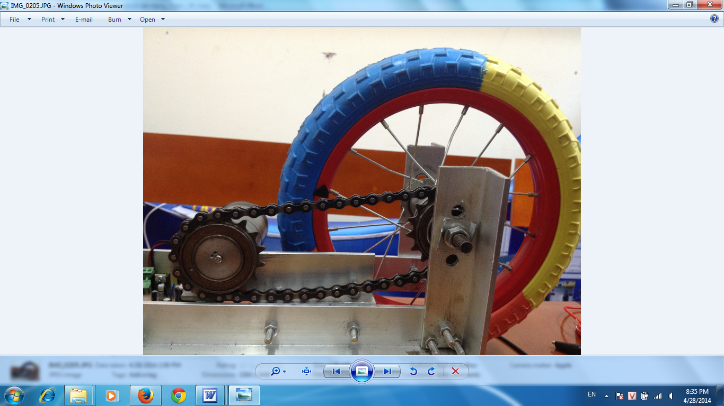
Hình 2.9 Hệ thống điều khiển tiến lùi của robot

Thiết kế phần điện
Hệ thống điều khiển robot hai bánh tự cân bằng gồm hai hệ thống:
- Hệ thống điều khiển cân bằng cho robot hai bánh tự cân bằng:
- Hệ thống điều khiển robot chạy tiến lùi: Có chức năng điều khiển robot chạy tiến lùi.

Hệ thống điều khiển cân bằng robot

Vi mạch điều khiển
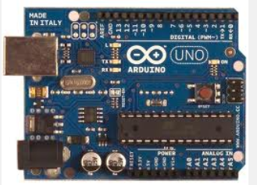
Hình 2.10 Mạch Arduino

Mạch cầu H
Để điều khiển nguồn cấp cho động cơ điện một chiều DC, tác giả sử dụng mạch cầu H có sơ đồ nguyên lý như sau:
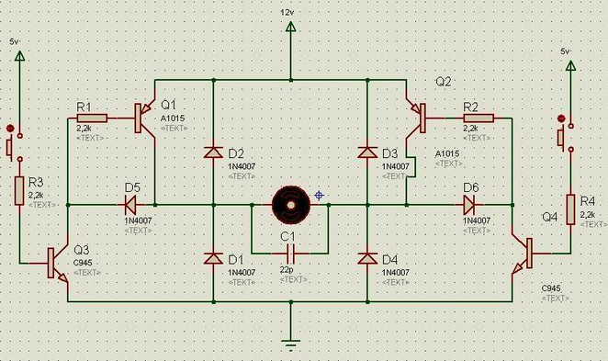
Hình 2.11 Sơ đồ nguyên lý mạch cầu H dùng tranzitor

Nguồn cấp
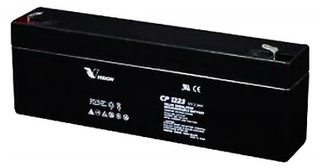
Hình 2.12 Khối nguồn của robot

Hệ thống điều khiển tiến lùi
Mạch cầu H điều khiển động cơ
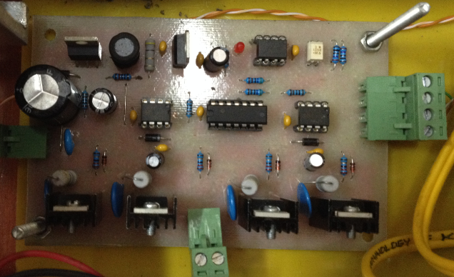
Hình 2.13. Mạch cầu H điều khiển động cơ tiến lùi
Hình ảnh hoàn thiện của robot:
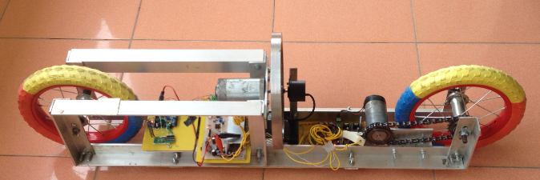
Hình 2.14 Mô hình hoàn thiệu của robot hai bánh tự cân bằng

Mô hình hóa robot hai bánh tự cân bằng
Xét mô hình robot hai bánh như sau
θ
ϕ
h
ω
m, I
Y
X
A
V

Hình 2.15 Sơ đồ đơn giản của hệ thống cân bằng robot
(2.3)
Để xây dựng mô hình động học của hệ, trong nghiên cứu [48], tác giả sử dụng phương trình Lagrange.
(2.4)
Trong đó T tổng động năng của hệ, V là tổng thế năng của hệ, Q_{i} là lực ngoài, q_{i} hệ tọa độ tổng quát.
Kết quả tác giả thu được mô hình hàm truyền đạt của đối tượng như sau:
(2.14)

Kết luận chương
Trong chương này nhóm tác giả đã tập trung vào thiết kế mô hình là robot hai bánh trước sau. Trong mô hình nhóm tác giả đã sử dụng bánh đà là cách tiếp cận để thực hiện việc cân bằng. Sử dụng cảm biến góc ngiêng lấy các thông số về điều khiển động cơ (việc đảo chiều hay tốc độ của động cơ), động cơ này được gắn trục cố định với bánh đà. Cùng với việc xây dựng được về mặt kết cấu của mô hình, nhóm tác giả cũng đã xây dựng mạch điều khiển cho đối tượng. Và điều quan trọng nhất trong chương này đó chính là xây dựng thành công mô hình toán học của đối tượng.

CHƯƠNG III

THIẾT KẾ ĐIỀU KHIỂN ROBOT HAI BÁNH TỰ CÂN BẰNG

3.1. Giới thiệu chung
Đối tượng robot hai bánh thường mang tải thay đổi, chuyển động trong môi trường nhiễu có vật cản có thể chịu tác động của ngoại lực nên cần một bộ điều khiển có thể điều khiển cân bằng bền vững cho robot
Thuật toán điều khiển định dạng vòng H∞ là một kỹ thuật điều khiển có hiệu quả. Nó là một kỹ thuật điều khiển bền vững thích hợp cho các hệ với thông số biến đổi.
Vì vậy trong luận văn này tác giả lựa chọn phương pháp thiết kế bộ điều khiển bền vững H∞ để điều khiển cân bằng robot
Bộ điều khiển thiết kế theo phương pháp điều khiển bền vững H∞ thường có bậc cao nên gây khó khăn trong việc áp dụng vào thực tế.
Ứng dụng thuật toán điều khiển định dạng để điều khiển cân bằng robot ta phải thực hiện 2 bước cơ bản như sau:
+ Thiết kế bộ điều khiển định dạng H∞ đủ bậc.
+ Thực hiện giảm bậc bộ điều khiển định dạng H∞ đủ bậc.

Hệ thống điều khiển cân bằng robot theo phương pháp điều khiển bền vững định dạng vòng H∞

Điều khiển định dạng vòng H∞
Các bước thiết kế bộ điều khiển định dạng vòng H∞ như sau:
Bước 1: Hệ chuẩn P trước hết được định dạng nhờ bộ bù trước W₁ và bộ bù sau W₂ để đạt được hình dạng vòng hở yêu cầu. Sau khi chọn được W₁ và W₂, giá trị được tính toán theo công thức sau:
(3.7)
Trong đó Z và X là nghiệm của hai phương trình Riccati sau:
(3.8)
(3.9)
Trong đó:
Bước 2: Lựa chọn , và tổng hợp một bộ điều khiển K∞ theo công thức sau:
= (3.10)
Trong đó và (3.11)
Bước 3: Bộ điều khiển cuối cùng là
(3.12)
Phương pháp thiết kế bộ điều khiển định dạng vòng H∞ như trên thường thu được một bộ điều khiển có bậc cao.

Thiết kế bộ điều khiển định dạng vòng H∞ đủ bậc

Lựa chọn hàm định dạng

Kết quả mô phỏng
Các tính toán được thực hiện trên phần mềm MATLAB
Thiết kế bộ điều khiển định dạng vòng H∞ bậc đầy đủ
(3.18)

Ứng dụng giảm bậc mô hình giảm bậc bộ điều khiển bền vững định dạng vòng H∞

Phát biểu bài toán giảm bậc mô hình
Cho một hệ tuyến tính, liên tục, tham số bất biến theo thời gian, có nhiều đầu vào, nhiều đầu ra, mô tả trong không gian trạng thái bởi hệ phương trình sau:
$\begin{aligned}\overset{˙}{x}=\text{Ax}+\text{Bu} \\ y=\text{Cx}\end{aligned}$ (3.19)
trong đó, x ∈ R^{n}, u ∈ R^{p}, y ∈ R^{q}, A ∈ R^{nxn}, B ∈ R^{nxp}, C ∈ R^{qxn}.
Mục tiêu của bài toán giảm bậc đối với mô hình mô tả bởi hệ phương trình đã cho trong (3.19) là tìm mô hình mô tả bởi hệ các phương trình:
$\begin{aligned}{\overset{˙}{x}}_{r}=A_{r}x_{r}+B_{r}u \\ y_{r}=C_{r}x_{r}\end{aligned}$ (3.20)
trong đó, x_{r} ∈ R^{r}, u ∈ R^{p}, y_{r}∈R^{q}, A_{r} ∈ R^{rxr}, B_{r} ∈ R^{rxp}, C_{r} ∈ R^{qxr}, với r ≤ n;.

Giảm bậc mô hình theo phương pháp cân bằng nội
Bước 1: Kiểm tra tính ổn định tiệm cận và khả năng điều khiển được và quan sát được của mô hình (3.19).
Nếu A là ma trận ổn định (tất cả các giá trị riêng của A đều có phần thực âm) và hệ mô tả bởi phương trình trong (3.19) có khả năng điều khiển và quan sát hoàn toàn. Gramian đặc trưng cho khả năng điều khiển và cho khả năng quan sát của hệ được có dạng:
$W_{c}=\int_{0}^{∞}{e^{\text{At}}}{\text{BB}}^{T}e^{A^{T}t}\text{dt}$ (3.21)
$W_{o}=\int_{0}^{∞}{e^{\text{At}}}C\text{.}C^{T}e^{A^{T}t}\text{dt}$ (3.22)
Bước 2: Giải hệ phương trình Lyapunov:
AW_{c} + W_{c}A^{T} = -BB^{T} (3.23)
A^{T}W_{o} + W_{o}A = -C^{T}C (3.24)
Ta tìm được W_{c} W_{o} là các ma trận đối xứng, xác định thực dương.
Bước 3: Xác định Vc và Λc
Vì W_{c} là ma trận đối xứng, xác định, thực dương nên luôn tồn tại một ma trận trực giao V_{c} và một ma trận đường chéo Σ_{c} = diag (μ₁,μ₂ ... μ_{n}), trong đó (μ₁ ≥ μ₂ ≥... ≥ μ_{n} ≥ 0, sao cho:(V_{c})^{T}W_{c}V_{c} = (Σ_{c})² (3.25)
Bước 4: Xác định P và Σ
Từ V_{c} và Σ_{c} ta được xây dựng một ma trận đối xứng, xác định thực dương
W = (V_{c}Σ_{c})^{T}W_{o}(V_{c}Σ_{c}) (3.26)
Ma trận đó có thể được chéo hóa bởi P^{T}WP = Σ trong đó, P là ma trận trực giao và: Σ = diag (σ₁, σ₂, ..., σ_{n}), với σ₁ ≥ σ₂ ≥... ≥ σ_{n} ≥ 0 (3.27)
Bước 5: Xác định ma trận T không suy biến
$T=V_{c}Σ_{c}P\frac{1}{\sqrt{Σ}}$ (3.28)
có tính chất sau: (3.29)
trong đó, (W_{c})* và (W_{o})* là các gramian đặc trưng cho tính đồng thời điều khiển, quan sát của hệ gốc trong hệ tọa độ biến đổi:
$\begin{aligned}{\overset{˙}{x}}^{}=A^{}x^{}+B^{}u \\ y^{}=C^{}x^{}\end{aligned}$ (3.40)
Với A* = T⁻¹AT ; B* = T⁻¹B ; C* = CT. Hệ mô tả trong trường hợp này được gọi là hệ trong tọa độ cân bằng nội hay thường gọi là hệ cân bằng nội.
Nếu trong (3.40) có σ_{r} >> σ_{r+1} thì trong hệ mô tả bởi phương trình trong (3.40) có một phân hệ cân bằng nội bậc r [52], [53]. Như vậy, từ phương trình trong (3.40) ta có thể thu được một mô hình bậc r hay mô hình giảm bậc. Mô hình giảm bậc này cũng thỏa mãn điều kiện cân bằng nội và được mô tả bởi dạng các phương trình trong (3.40) với A_{r} là ma trận khối kích thước (r x r) phía trên bên trái của A*, B_{r} chứa các hàng từ 1 tới r của B*, C_{r} gồm các cột từ 1 tới r của C*. Vì A là một ma trận ổn định nên A_{r} cũng là ma trận ổn định [52].

Giảm bậc bộ điều khiển hệ thống điều khiển cân bằng theo phương pháp cân bằng
Bảng 3.1 Tham số của các hệ giảm bậc trong mô hình không gian trạng thái và mô hình hàm truyền.
Hệ giảm bậc | Tham số hệ giảm bậc trong mô hình không gian trạng thái | Mô hình hàm truyền của hệ giảm bậc
5 | $A_{5}=\left[\begin{matrix}−\text{24}\text{.}\text{5907} & −\text{19}\text{.}\text{7965} & −\text{15}\text{.}\text{6069} & 3\text{.}\text{0271} & −7\text{.}\text{0616} \\ \text{19}\text{.}\text{2924} & −0\text{.}\text{0009} & −3\text{.}\text{0521} & 0\text{.}\text{0205} & −0\text{.}\text{0437} \\ −\text{14}\text{.}\text{4318} & 2\text{.}\text{8663} & −9\text{.}\text{1734} & 1\text{.}\text{8423} & −4\text{.}\text{3131} \\ 0\text{.}\text{1388} & −0\text{.}\text{001} & 0\text{.}\text{0914} & −0\text{.}\text{1019} & 0\text{.}\text{4546} \\ 0\text{.}\text{0001} & 0 & 0 & −0\text{.}\text{0001} & −0\text{.}\text{507}\end{matrix}\right]$; | $$\frac{\text{1275}s^{4}+\text{993}s^{3}+1\text{.}\text{995}\text{.}{\text{10}}^{5}s^{2}+1\text{.}\text{186}\text{.}{\text{10}}^{5}s+\text{8883}}{s^{5}+\text{34}\text{.}\text{37}s^{4}+\text{415}s^{3}+\text{5741}s^{2}+\text{3269}s+\text{23}}$$
4 | ; | $$\frac{\text{1275}s^{3}+\text{346}\text{.}6s^{2}+1\text{.}\text{993}\text{.}{\text{10}}^{5}s+1\text{.}\text{751}\text{.}{\text{10}}^{4}}{s^{4}+\text{33}\text{.}\text{87}s^{3}+\text{397}\text{.}9s^{2}+\text{5539}s^{2}+\text{460}\text{.}8}$$
3 | ;
2 | ;
1 | ;;

Các kết quả tính toán được trên được lập trình trên MATLAB dưới dạng file.m
Sau khi tìm ra mô hình giảm bậc, để đánh giá chất lượng quá độ, ta sử dụng MATLAB/SIMULINK và vẽ các đáp ứng h(t) như hình 3.1.
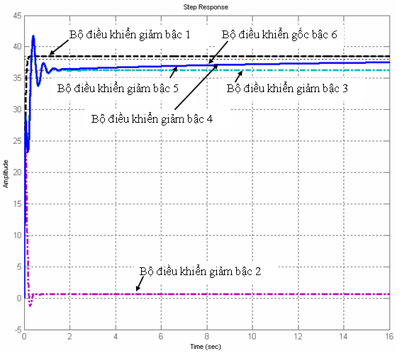
Hình 3.2 Đáp ứng h(t) hệ gốc và các hệ giảm bậc
Kết quả cho thấy có thể sử dụng bộ điều khiển giảm bậc 5, 4, 3 để thay thế cho bộ điều khiển gốc bậc 6. Với mô hình robot hai bánh tác giả lựa chọn sử dụng bộ điều khiển giảm bậc 3 thay thế cho bộ điều khiển gốc bậc 6.

Sử dụng bộ điều khiển giảm bậc cho hệ thống điều khiển cân bằng robot
Sử dụng bộ điều khiển giảm bậc 3 ở bảng 3.1 để điều khiển hệ thống cân bằng cho robot di động hai bánh. Sơ đồ hệ thống điều khiển trong Matlab – Simulink như sau:
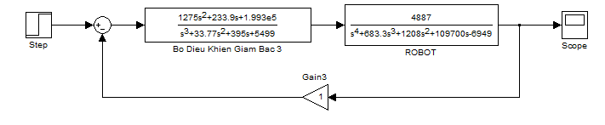
Hình 3.3 Sơ đồ mô phỏng hệ thống điều khiển cân bằng robot dùng bộ điều khiển giảm bậc 3
Để thấy rõ chất lượng, ta so sánh với bộ điều khiển đủ bậc (bậc 6). Việc mô phỏng nhờ Matlab/Simulink, kết quả mô phỏng như hình 3
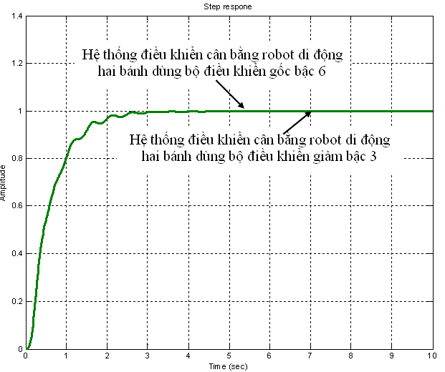
Hình 3.4 Kết quả mô phỏng hệ thống điều khiển cân bằng robot di động hai bánh sử dụng bộ điều khiển đủ bậc và bộ điều khiển giảm bậc 3

Kết quả thực nghiệm điều khiển trên mô hình robot hai bánh tự cân bằng
Áp dụng bộ điều khiển giảm bậc 3 trên mô hình robot hai bánh tự cân bằng, tác giả thu được kết quả như sau:
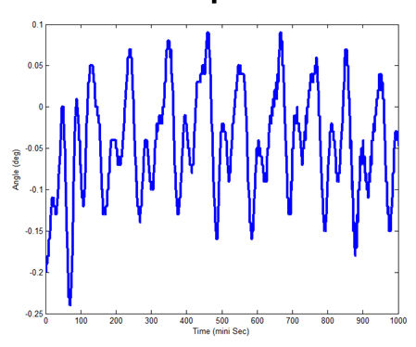
Hình 3.5 Đáp ứng của hệ thống xe hai bánh từ cân bằng sử dụng bộ điều khiển giảm bậc 3

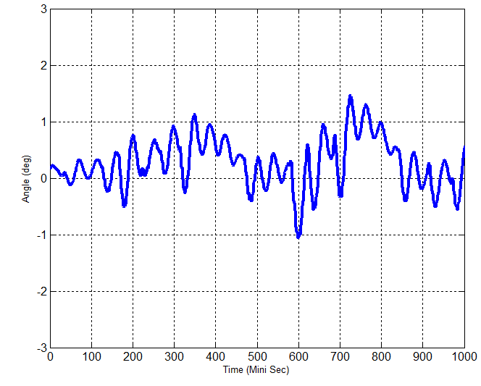
Hình 3.6 Đáp ứng của hệ thống xe hai bánh từ cân bằng sử dụng bộ điều khiển giảm bậc 3 khi có nhiễu

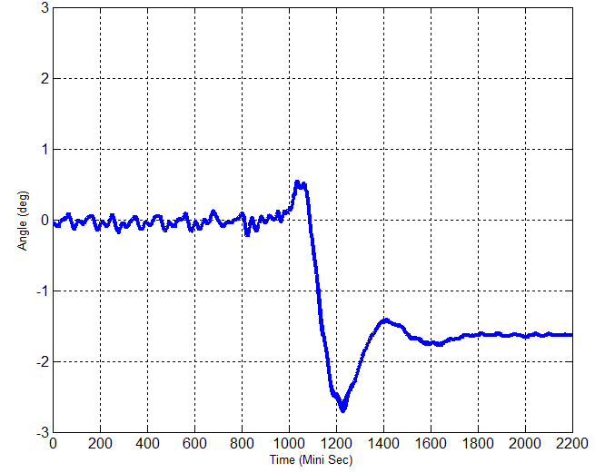
Hình 3.7 Đáp ứng của hệ thống xe hai bánh từ cân bằng sử dụng bộ điều khiển giảm bậc 3 khi thay đổi tải lệch tâm

Kết luận chương
Trong chương này tác giả đã thực hiện được một số vấn đề sau: Thiết kế điều khiển bền vững theo định dạng vòng H∞ cho hệ thống điều khiển cân bằng robot hai bánh thu được bộ điều khiển bậc cao (bậc 6).Sử dụng thuật toán giảm bậc theo thuật toán cân bằng nội để giảm bậc bộ điều khiển gốc bậc 6 cho kết quả là: Có thể thay thế bộ điều khiển gốc bậc 6 bằng bộ điều khiển giảm bậc 5, 4, 3. Chất lượng đáp ứng h(t) khi dùng bộ điều khiển giảm bậc 3 so với khi dùng bộ điều khiển gốc bậc 6 để điều khiển hệ thống cân bằng robot trong Matllab – Simulink là tương đương. Để đơn giản cho việc thiết kế hệ thống điều khiển cân bằng robot ta có thể dùng bộ điều khiển giảm bậc 3 thay thế cho bộ điều khiển gốc bậc 6 mà chất lượng bộ điều khiển vẫn được đảm bảo. Kết quả thực nghiệm cho thấy chất hệ thống điều khiển cân bằng robot sử dụng bộ điều khiển giảm bậc 3 đảm bảo cân bằng bền vững khi không có tải, khi có nhiễu và khi mang tải lệch tâm.

KẾT LUẬN VÀ KIẾN NGHỊ

A. Kết luận
Đề tài đã nghiên cứu và giải quyết được những nội dung sau:
1. Xây dựng mô hình robot hai bánh trước sau dựa trên định luật bảo toàn động lượng Robot hai bánh tự cân bằng trang bị một bánh đà và sử dụng bánh đã để duy trì cân bằng của robot. Thiết kế một bộ điều khiển để giữ cho robot cân bằng tức là giữ cho góc θ (đầu ra) bằng không. Một hệ thống điều khiển tiến lùi cũng được xây dựng trên robot để đảm bảo robot có thể tiến lùi theo đường thẳng.
2. Xây dựng được hệ thống điều khiển cân bằng robot theo thuật toán điều khiển định dạng H∞ và thu được bộ điều khiển gốc bậc 6.
3. Kết quả của mô phỏng đối với robot 2 bánh cho thấy có thể sử dụng bộ điều khiển giảm bậc 3 thay cho bộ điều khiển gốc bậc 6 mà chất lượng của hệ thống điều khiển cân bằng robot vẫn đảm bảo yêu cầu. Điều này rất có ý nghĩa trong thực tiễn vì giải pháp thiết kế này đã giảm được kích thước điều khiển cũng như làm việc thiết kế thực bộ điều khiển trở nên dễ dàng hơn.
4. Hệ thống điều khiển robot hai bánh tự cân bằng có khả năng cân bằng khi không mang tải, khi có nhiễm tác động và cả khi mang tải lệch tâm. Kết quả này chứng minh tính đúng đắn của việc thiết kế mô hình cơ khí của robot và thiết kế hệ thống điều khiển theo kỹ thuật không gian trạng thái.

B. Kiến nghị
1. Cần phải thử nghiệm mô hình robot hai bánh tự cân bằng trong nhiều điều kiện hơn nữa để kiểm tra khả năng ổn định của hệ thống điều khiển.
2. Cải tiến thuật toán giảm bậc để có thể áp dụng chung cho một số đối tượng.

